На правах рукописи

Набродов Георгий Михайлович

МОРФОФУНКЦИОНАЛЬНАЯ ХАРАКТЕРИСТИКА ПЕЧЕНИ
В УСЛОВИЯХ ОТДАЛЕННЫХ ПОСЛЕДСТВИЙ
ОДНОКРАТНОГО ПЕРОРАЛЬНОГО ВВЕДЕНИЯ
ОБЕДНЕННОГО УРАНА

03.03.04 клеточная биология, цитология, гистология

А в т о р е ф е р а т
диссертации на соискание ученой степени
кандидата медицинских наук

Волгоград 2011
Работа выполнена на кафедре гистологии ГОУ ВПО «Воронежская государственная медицинская академия им. Н.Н. Бурденко» Минздравсоцразвития РФ
совместно с ГосНИИИ военной медицины Минобороны России (г. Москва)

Научные руководители:
доктор биологических наук, профессор Воронцова Зоя Афанасьевна
кандидат медицинских наук, доцент Афанасьев Роман Владимирович

Официальные оппоненты:
доктор медицинских наук, профессор Дубовая Татьяна Клеониковна
доктор медицинских наук, доцент Смирнов Алексей Владимирович

Ведущая организация – ГОУ ВПО «Ярославская государственная медицинская
академия» Минздравсоцразвития РФ

Защита состоится « » 2011 г. в 10.00 часов на заседании
Диссертационного совета Д.208.008.01 при ГОУ ВПО «Волгоградский
государственный медицинский университет» Минздравсоцразвития РФ
по адресу: 400131, г. Волгоград, пл. Павших Борцов, 1.

С диссертацией можно ознакомиться в научной библиотеке ГОУ ВПО
«Волгоградский государственный медицинский университет» Минздравсоцразвития РФ (400131, г. Волгоград, пл. Павших Борцов, 1).

Автореферат разослан « » 2011 г.

Ученый секретарь Диссертационного совета,

доктор медицинских наук Григорьева Наталья Владимировна

ОБЩАЯ ХАРАКТЕРИСТИКА РАБОТЫ

Во всех объектах биосферы: почве, воде, воздухе, минералах, живых организмах содержатся в естественной форме природные радионуклиды. Одним из трех существующих в природе радионуклидов и представляющих подавляющую часть, является уран 238 (99,3%). Обеднённый уран состоит почти полностью из U²³⁸ и его радиоактивность составляет около 60 % от радиоактивности природного урана. Причинная значимость эффектов облучения обеднённого урана не установлена, но сказывается на состоянии здоровья людей, проживающих в зонах вооружённого конфликта, попадая в организм вместе с водой в виде оксида, образующегося при взрывах снарядов. С этих позиций, он может представлять серьезную опасность при производстве и испытании ядерного оружия, авариях на атомных электростанциях в результате его расщепления (Головко А.И., 2000; Белоус Д.А., 2004; Гребенюк А.Н., 2009). Обеднённый уран может вызвать как функциональные, так и органические изменения при попадании в организм. Острая урановая интоксикация характеризуется политропным действием на различные системы и механизм действия его соединений весьма разнообразен (Кулиева Г.А., 2004; Грачев Н.Н., Мырова Л.О., 2005; Логановский К.Н., 2008).
В связи с выделением из окружающей среды большого количества токсических веществ, интерес к фактору интоксикации резко возрос. Проблема токсических поражений, возникающих как реактивный ответ на воздействие факторов его вызывающих, их причинность рассматривается как сложный многофакторный патологический процесс, ведущей ролью которого является эндогенная интоксикация, обусловленная метаболическими нарушениями. Печень как центральный орган метаболизма объединяет весь организм. По мощности ферментативных систем детоксикации, печень является крупным барьером на пути чужеродных и токсических веществ из просвета кишки во внутреннюю среду организма (Комарова Д.В., Цинзерлинг В.А., 1999; Зайчик А.Ш., Чурилов Л.П., 2005; Ивашкин В.Т., Маевская М.В., 2007). Ацинус печени, представляющий топографическую характеристику трех зон по мере уменьшения в них градиента кислорода и концентрации метаболитов, поможет выявить степень и причину поражаемости на основе комплексного морфофункционального анализа структурно-метаболических изменений гепатоцитов с учетом их внутриацинарной локализации (Комарова Д.В., Цинзерлинг В.А., 1999; Мишнев О.Д., Щеголев А.И., 2001; Мишнев О.Д., 2003; Панфилов С.А., Панфилова Е.В., 2003). На фоне эндогенной интоксикации нарушается иммунологическая резистентность организма, активируются процессы свободнорадикального окисления липидов, угнетается активность антиоксидантной системы (Мишнев О.Д., 2003; Скляр Л.Ф., 2006; Щеголев А.И., 2006; Герок В., Блюм Х.Е., 2009; Черний В.И., 2010).
Исследования на животных, и особенно на крысах, являются основой и необходимым звеном для установления токсичности, а комплексное морфологическое исследование с применением математических методов анализа и моделирования изменений позволит выявить весь объем эффектов, нарушающих физиологические механизмы (Платонов А.Е., 2000; Автандилов Г.Г., 2002; Кулаичев А.П., 2006; Герасимов А.Н., 2007; Гринхальх Т., 2008; Хадарцев А.А., 2008; Хай Г.А., 2009).
Таким образом, экспериментальная модель морфофункционального состояния печени после однократного перорального введения водного раствора оксидов обедненного урана в алгоритме математических решений позволит интерпретировать ее нарушения.
Цель исследования
Изучить морфофункциональное состояние печени в хронодинамике экспериментальной модели после однократного перорального введения водного раствора оксидов обедненного урана.
Задачи исследования
- Создать информационный алгоритм по морфометрическим исследованиям гистохимических реакций ацинусов печени с особенностями по зонам и проанализировать динамические изменения с использованием кластерного анализа в хронодинамике последствий однократного перорального введения водного раствора оксидов обедненного урана.
- Выявить морфологические изменения, определяющие функциональность гепатоцитов зон ацинуса печени по ядерному тесту после перорального введения водного раствора обедненного урана в отдаленные сроки наблюдения.
- Проанализировать морфофункциональные особенности изменений желчных канальцев и холангиол системы желчевыведения, а также стромального компонента по качественным и количественным характеристикам в хронодинамике экспериментальной модели.
- Определить степень риска поражения печени в хронодинамике наблюдения после однократного перорального введения водного раствора оксидов обедненного урана.
Научная новизна исследования
Впервые на основе компьютерной гистофотометрии с применением имидж-анализа, морфологостатистического и кластерного анализа проведено комплексное исследование структурных образований ацинуса печени с характеристикой зон, определивших функциональные особенности возрастного контроля и экспериментальных крыс после перорального однократного введения водного раствора оксидов обедненного урана с отдаленными сроками наблюдения.
Продемонстрирован пролонгированный процесс морфоэнзиматических изменений ацинусов печени в хронодинамике наблюдений, констатирующий радиотоксический характер одноразового перорального применения водного раствора оксидов обедненного урана.
Впервые определен обусловленный риск поражения печени при воздействии обедненного урана по ядерному тесту и структурным характеристикам желчевыводящей системы.
Теоретическая значимость работы заключается в выявлении морфологических закономерностей, вызывающих риск поражений печени после однократного введения водного раствора оксидов обедненного урана.
Практическая значимость работы заключается в предоставлении информации на основе морфоэнзиматических исследований печени о кумулятивном характере обедненного урана и его радиотоксичности необходимой для разработки профилактических мероприятий предупреждающих возникновение заболеваний.

Спектр общегистологических, гистохимических, специальных, гистофотометрических и дополнительных методов математической статистики во многом определяют тактику и алгоритм дальнейших диагностических исследований.

Внедрение в практику

Результаты диссертационного исследования внедрены в учебный процесс кафедры гигиены, кафедры мобилизационной подготовки здравоохранения и медицины катастроф ВГМА им. Н.Н. Бурденко, а также кафедры анатомии, гистологии и общей биологии ВГАУ им. К.Д. Глинки. Выявленные закономерности обусловленного риска поражения по ядерному тесту внедрены в патологоанатомическое отделение МУЗ «Дорожная клиническая больница на ст.Воронеж-1 ОАО «РЖД».
Публикации и апробация результатов диссертации
Основные результаты диссертации докладывались на Международной научно-практической конференции «Развитие производственной и экологической безопасности в XXI веке. Проблемы и решения» (Санкт-Петербург – Владикавказ, июнь 2009 г.); научной конференции «Актуальные вопросы теоретической, экспериментальной и клинической морфологии» (Иваново, май 2009 г.); V съезде радиобиологического общества Украины (Ужгород, сентябрь 2009 г.); отчетной конференции в ГосНИИИ военной медицины Минобороны России «Радиационные факторы и защита» (Москва, февраль 2009 г.); X международном конгрессе «Здоровье и образование в XXI веке» «Инновационные технологии в биологии и медицине» (Москва, декабрь 2009 г.); XVIII Международной конференции «Новые информационные технологии в медицине, биологии, фармакологии и экологии» (Украина, июнь 2010 г.); межкафедральной научной конференции кафедр гистологии, нормальной анатомии человека, общей гигиены, патологической физиологии, оперативной хирургии с топографической анатомией Воронежской государственной медицинской академии им. Н.Н. Бурденко; радиологического отдела ГосНИИИ военной медицины Минобороны России (Воронеж, ноябрь 2010).
Результаты исследования отражены в 11 научных публикациях, 4 из которых – в изданиях, рекомендованных ВАК для опубликования материалов диссертации.
Основные положения диссертации, выносимые на защиту
- Морфофункциональное состояние печени после однократного перорального введения обедненного урана определяется динамичностью изменений гистоэнзиматических реакций паренхимы ацинусов и отдаленностью сроков наблюдения в эксперименте.
- Исследования по ядерному тесту определят функциональность гепатоцитов в ацинусах и по зонально-топографическим особенностям их распределения сформирует представление о характере и риске поражения после однократного перорального применения обедненного урана в эксперименте.
- Продолжительный период наблюдения после однократного введения обедненного урана определит характер изменений стромального компонента ацинусов печени крыс на реакцию паренхимы.
Объем и структура диссертации
Материал диссертации изложен на 120 страницах машинописного текста, и состоит из введения, обзора литературы, описания материалов и методов исследования, результатов собственных исследований, обсуждения полученных данных, выводов и списка литературных источников. Иллюстративный материал содержит 54 микрофотографий, 5 таблиц, 18 рисунков. Библиографический указатель содержит 205 источников, в том числе 151 из российской и 54 зарубежной литературы.

Содержание работы
Материалы и методы исследования
В экспериментальном исследовании было использовано 180 половозрелых белых беспородных крыс-самцов с начальным возрастом 4 месяца. Экспериментальным животным однократно перорально вводили водный раствор оксидов обедненного урана (ОУ) в дозе 0,1 мг на 100 г массы животного. Период наблюдения после введения ОУ составил 1, 3 и 6 месяцев и этим срокам соответствовал возрастной контроль 5, 7 и 10 месяцев. Таким образом, было сформировано 6 групп (табл.1). Эвтаназию экспериментальных и контрольных животных осуществляли декапитацией.
Таблица 1.
Модель эксперимента
сроки взятия материала (мес) | количество животных в группах
сроки взятия материала (мес) | контрольные | экспериментальные
1 | 10 | 50
3 | 10 | 50
6 | 10 | 50
всего | 30 | 150
Итого животных: 180
Протокол эксперимента в разделах выбора, содержания и выведения животных из опыта был составлен в соответствии с принципами биоэтики и правилами лабораторной практики, которые представлены в «Руководстве по содержанию и использованию лабораторных животных» (1996) и приказе МЗ РФ № 267 от 19.06.2003г «Об утверждении правил лабораторной практики», а также с соблюдением правил гуманного обращения с животными (Report of the AVMA Panel on Euthanasia JAVMA, 2001).
Для исследования извлекали фрагменты правой доли печени. Одни из них замораживали и формировали блоки с заливкой в Kilik для гистохимических исследований, другие – фиксировали в жидкости Буэна и осуществляли стандартную проводку, с последующей заливкой в парафин. На криостатных срезах были проведены гистохимические реакции для выявления активности фосфомоноэстераз и дегидрогеназ по светооптической плотности распределения ферментов, определяющих функциональность паренхимы ацинусов печени и желчевыводящих структур, представленных желчными канальцами (ЖК) и желчными проточками или холангиолами (Х). Щелочная фосфатаза (ЩФ) является маркерным ферментом ЖК, образованных билиарным полюсом гепатоцитов и определяет активность экскреции желчи, а также холангиол, построенных из холангиоцитов - камбиальных клеток, представляющих соединительный участок между терминальными желчными проточками и портальным желчным протоком (Комарова Д.В., Цинзерлинг В.А., 1999; Мишнев О.Д., Щеголев А.И., 2001; Панфилов С.А., Панфилова Е.В., 2003, Непомнящих Д.Л., 2006). Глюкоза 6-фосфатдегидрогеназа (Г6-ФДГ) – маркерный фермент, определяющий содержание гликогена и окислительное повреждение мембран. Сукцинатдегидрогеназа (СДГ) и лактатдегидрогеназа (ЛДГ) – для выявления активности ферментов аэробного и анаэробного процессов цикла Кребса в гепатоцитах (Бородюк Н.Р., 2003; Герок В., Блюм Х.Е., 2009; Пасечник И.Н., Кутепов Д.Е., 2009). Для обзора и качественной оценки структурной организации, кровенаполнения в ацинусах, изменения структуры цитоплазмы гепатоцитов парафиновые срезы печени окрашивали гематоксилином-эозином. Специальный метод полихроматофильной окраски ядер гепатоцитов по методике Balogh G., модифицированной А.Н. Яцковским, использован для выявления хромосомного аппарата с оценкой его биосинтетической активности гепатоцитов по морфофункциональным особенностям хроматина: эухроматин (ЭХ) – деконденсированный участок хромосом, содержащий деспирализованную ДНК, окрашивается альциановым синим в синий цвет; гетерохроматин (ГХ) – конденсированный участок хромосом, эквивалентный спирализованной ДНК, окрашивается сафранином в красный цвет и считается признаком неактивной клетки, а также может быть признаком начального процесса апоптоза при плотной его упаковке по периферии ядра (Лушников Е.Ф., Абросимов А.Ю., 2001; Барышников А.Ю., Шишкин Ю.В., 2002; Черний В.И., 2010). Методы окраски по Маллори и Ван-Гизону использованы для выявления фиброзирования паренхимы печени соединительной тканью, способствующей возникновению функциональной недостаточности гепатоцитов и нарушению архитектоники сосудистого русла (Келина Н.Ю., Безручко Н.В., 2006; Герок В., Блюм Х.Е., 2009; Коржевский Д.Э., Гиляров А.В., 2010). Для оценки портального гомеостаза проводили качественную и количественную оценку тучных клеток (ТК) при окраске основным коричневым по Шубичу М.Г. с докраской гематоксилином. В выборе критериев для оценки морфофункционального состояния печени учитывался клинико-лабораторный подход (Панфилов С.А., Панфилова Е.В., 2003; Герок В., Блюм Х.Е., 2009).
Качественная и количественная характеристика микрообъектов органов была проведена от каждого животного с использованием бинокулярного микроскопа OPTIKA Serie DM-15&20, снабженного цифровой видеофотокамерой и применением имидж-анализа. Объем материала, необходимого для исследования, определен методом аккумулированных средних. Полученные данные статистически обрабатывали с использованием методов вариационной статистики и корреляционного анализа с учетом коэффициента диагностической значимости морфоэнзиматических критериев. С целью выявления индивидуальных особенностей реагирования, позволяющих сделать корректную оценку проведенных исследований, использован дополнительный статистический метод – кластерный анализ по иерархическому алгоритму показателей. Для интерпретации компартментных характеристик был использован итеративный алгоритм среднесвязывающих (Медик В.А., 2000; Платонов А.Е., 2000; Назаренко Г.И., Осипов Г.С., 2003; Кулаичев А.П., 2006; Банержи А., 2007; Герасимов А.Н., 2007; Гринхальх Т., 2008; Криштопенко С.В., 2008). Для выявления степени развития риска поражения печени был вычислен коэффициент обусловленного риска (Юи Цао, Атраментова Л.А., 2006; Иванов В.К., Цыб А.Ф., 2006).

Полученные результаты и их обсуждение
Результаты светооптической оценки гистоэнзиматических исследований долек печени у экспериментальных крыс показали изменение гетерогенности распределения ферментов во всех группах по сравнению с контрольными.
Большое количество животных позволило провести кластерный анализ для выявления в экспериментальных группах индивидуальных особенностей реагирования на инкорпорацию обедненного урана. Показатели средних значений кластеров определили степень их близости с контролем и между собой, а также количественное распределение животных внутри кластера. Кластерный анализ показал неоднородное распределение ферментов внутри кластеров по показателям их светооптической плотности, и несмотря на некоторое стремление к единообразию, обнаружена несогласованность процессов функционирования (табл.2).
Таблица 2.
Модель количественного распределения крыс в кластерах по результатам
гистоэнзиматических исследований ацинусов печени
кластеры | месяцы | критерии
кластеры | месяцы | ЩФЖК | ЩФХ | Г6-ФДГ | СДГ | ЛДГ
I | 1 | 37 | 27 | 23 | 28 | 28
I | 3 | 23 | 22 | 23 | 22 | 25
I | 6 | 29 | 24 | 27 | 24 | 25
II | 1 | 12 | 20 | 18 | 16 | 16
II | 3 | 17 | 18 | 18 | 16 | 19
II | 6 | 18 | 17 | 14 | 16 | 19
III | 1 | 1 | 3 | 9 | 6 | 60
III | 3 | 10 | 10 | 9 | 12 | 6
III | 6 | 3 | 9 | 9 | 10 | 6
Примечание: количественное совпадение крыс в кластерах по горизонтали

Самая многочисленная группа крыс кластера I испытывала разнонаправленные изменения в печени по характеристике светооптической плотности Г6-ФДГ в хронодинамике наблюдения после воздействия ОУ, повышением – спустя один и три месяца и ее снижением через шесть (рис.1). В кластерах II и III наблюдалась аналогичная динамика, но с большей выраженностью спустя три месяца. К завершению эксперимента судьба Г6-ФДГ характеризовалась смещением ее показателей ниже контрольных значений (рис.1).
Светооптическая плотность СДГ в кластере I спустя один месяц была на уровне контроля, а через три и шесть – снижалась. Кластер III констатировал повышение активности во все сроки наблюдения, а в кластере II – было резкое повышение СДГ спустя один и три месяца и резкое снижение до показателей контроля, через шесть месяцев (рис. 1). Единообразие в реакции ЛДГ по всем трем кластерам проявлялось в ее повышении спустя один и три месяца, и спустя шесть – в кластере I. Кластеры II и III показали снижение светооптической плотности ЛДГ (рис. 1). Можно отметить, что аэробные и анаэробные процессы в реакциях на СДГ и ЛДГ в кластере I констатировали реверсивную направленность изменений спустя три и шесть месяцев повышением активности ЛДГ и снижением СДГ относительно контроля.
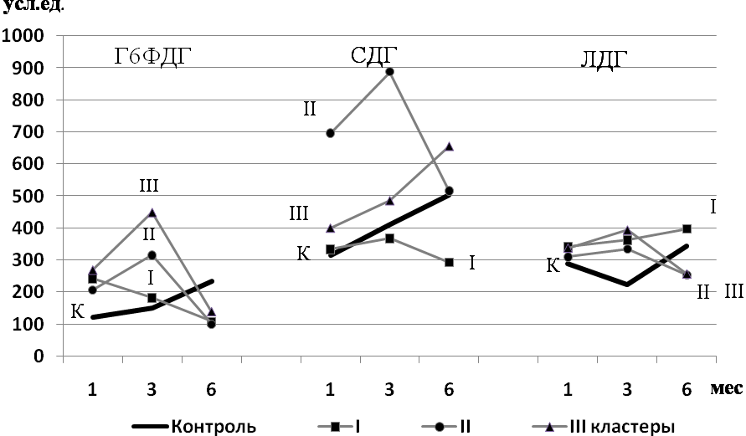
Рис. 1. Динамика изменений светооптической плотности дегидрогеназ в паренхиме ацинусов печени по результатам кластерного анализа.
Таким образом, были установлены закономерности нарушений модульности гистоэнзиматических характеристик ацинусов печени с разнонаправленным эффектом внутри кластеров и между ними в хронодинамике наблюдений.
В системе желчевыведения светооптическая плотность распределения ЩФЖК по результатам кластерного анализа показала равномерное ее снижение в кластере I синхронно возрастному контролю во все сроки наблюдения (рис.2). Кластеры II и особенно III спустя месяц превышали значения контроля, а через три месяца не отличались от него и к последующему сроку наблюдения сохранились для кластера II, а кластер III вновь констатировал повышение. Динамика изменений светооптической плотности ЩФХ в кластере I была ниже значений возрастного контроля. Кластеры II и III отличались повышением распределения ЩФХ и лишь кластер III был на уровне контроля спустя три месяца (рис. 2).
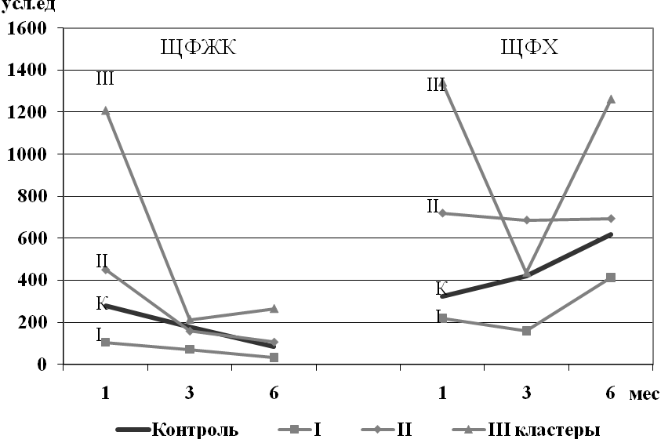
Рис. 2. Динамика изменений светооптической плотности ЩФ желчных канальцев и холангиол по результатам кластерного анализа.
Таким образом, светооптическая плотность распределения ЩФ желчных канальцев и холангиол испытывала снижение активности самого многочисленного кластера I. Динамика изменений в других кластерах имела разнонаправленный и обратимый характер в зависимости от сроков наблюдения после однократного перорального введения водного раствора оксидов обедненного урана.
Анализ светооптической плотности Г6-ФДГ в зонах ацинуса показал изменение ее динамики после ОУ. Однако, наблюдалась однонаправленная закономерность реакций в повышении ее активности спустя один и три месяца центральной и промежуточной зон (рис.3). Нормализация распределения Г6-ФДГ отмечалась спустя три месяца в перивенулярной зоне и ее понижение спустя один и шесть месяцев (рис.3).
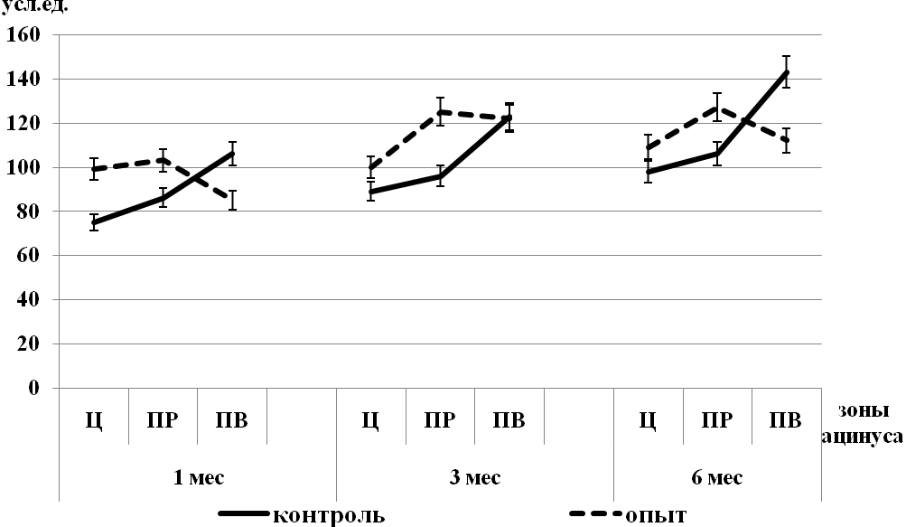
*

*

*

*

*

*

Рис. 3. Динамика изменений светооптической плотности Г6-ФДГ в ацинусах
печени по зонам.
Условные обозначения: Ц – центральная зона, ПР – промежуточная зона, ПВ – перивенулярная зона.
Анализ светооптической плотности СДГ ацинусов печени в хронодинамике эксперимента показал ее снижение и топографическая направленность соответствовала возрастному контролю (р<0,05), с максимальной выраженностью в перивенулярной зоне, а спустя три месяца совпадала с контролем (рис. 4).
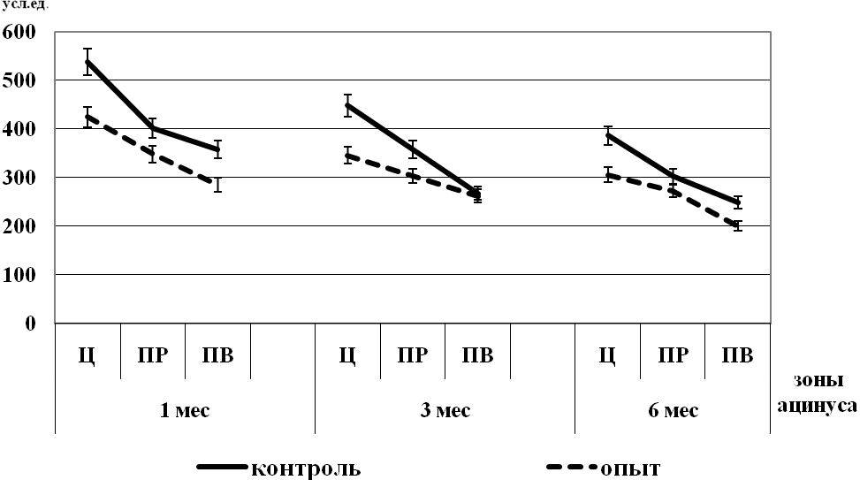
*
*
*
*
*
*
*
Рис. 4. Динамика изменений светооптической плотности СДГ в ацинусе печени по зонам.
Условные обозначения: Ц – центральная зона, ПР – промежуточная зона, ПВ – перивенулярная зона.
Светооптическая плотность ЛДГ также снижалась спустя месяц, исключая перивенулярную зону, где показатели соответствовали контрольным, а в последующие сроки ее активность была повышенной (р<0,05) и с меньшей выраженностью распределения в центральной зоне (рис. 5).
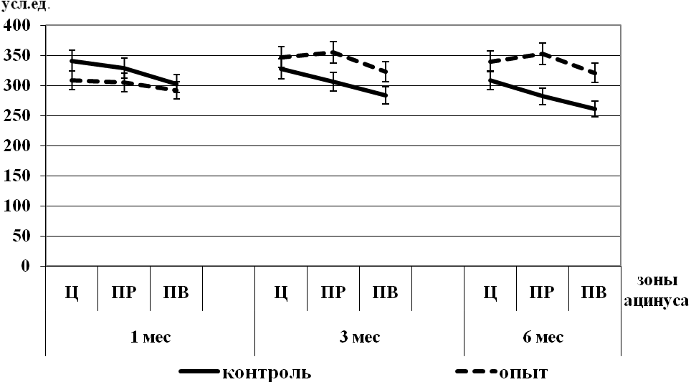
*
*
*
*
*
*
Рис. 5. Динамика изменений светооптической плотности ЛДГ в ацинусе печени по зонам.
Условные обозначения: Ц – центральная зона, ПР – промежуточная зона, ПВ – перивенулярная зона.
Резюмируя полученные данные, можно отметить продолжительный в хронодинамике наблюдения дисбаланс светооптической плотности распределения дегидрогеназ зон ацинусов после однократного перорального введения оксидов ОУ, несмотря на признаки устойчивости паренхимы ПВ зоны спустя один месяц по реакции ЛДГ и через три месяца – по реакциям Г6-ФДГ и СДГ.
При исследовании возрастного контроля на уровне ЖК, образованных билиарным полюсом гепатоцитов, было обнаружено снижение светооптической плотности ЩФ по убывающей функции (Р<0,05) (рис. 6). Причем, при качественном анализе четко определяемый рисунок канальцев, вдающийся в окружающие гепатоциты, был больше выражен по направлению к центральной зоне ацинуса.
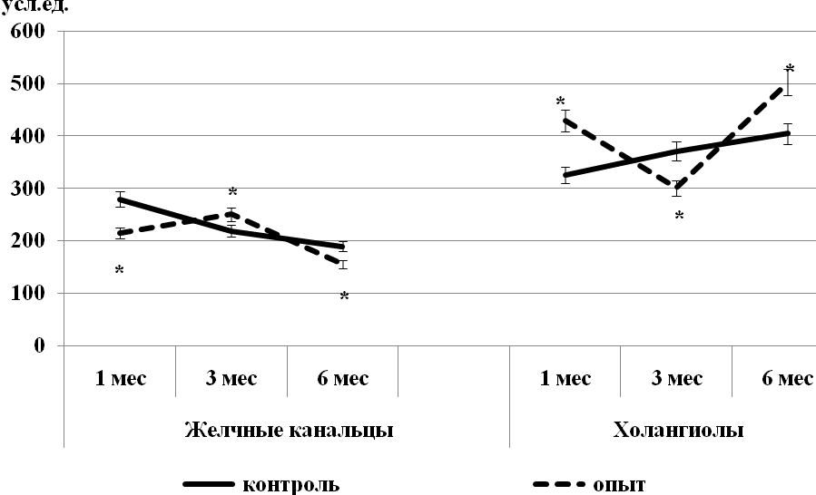
Рис. 6. Динамика изменений светооптической плотности ЩФ желчных канальцев и холангиол.
Экспериментальная динамика исследований показала снижение светооптической плотности ЩФЖК (р<0,05) спустя один и шесть месяцев и повышение через три месяца после наблюдения, относительно соответствующего контроля (рис. 6). Холангиолы, образующие начало желчных ходов, незначительно повышали активность ЩФ по показателям ее светооптической плотности в контроле с прямой зависимостью от сроков наблюдения (рис. 6).
В хронодинамике эксперимента ЩФХ возрастала через один и шесть месяцев (р<0,05), и снижалась через три месяца (р<0,05), причем, изменения показателей оптической плотности ЩФ определялись протяженностью холангиол на срезах по числу их образований. Это можно объяснить образованием ложных желчных ходов (ЛЖХ), на фоне снижения ЩФЖК, видимо индуцирующей увеличение транспортной поверхности холангиол спустя один и шесть месяцев. Количественный и качественный анализ желчевыводящих структур перипортального пространства показал пролонгированный характер изменений.
Таким образом, разнонаправленные биоэффекты обедненного урана в хронодинамике наблюдения после его воздействия позволяют отметить морфофункциональные изменения желчевыводящих структур перипортального пространства с образованием ложных желчных ходов по светооптической характеристике распределения ЩФ.
Представленная модель обусловленного риска поражения ацинусов печени (рис.7) позволила определить его высокую степень за счет образования ложных желчных ходов, изменяющих протяженность холангиол с усилением эффекта до 100 % спустя шесть месяцев, и желчных канальцев с показателями выше 60 % (рис.7).
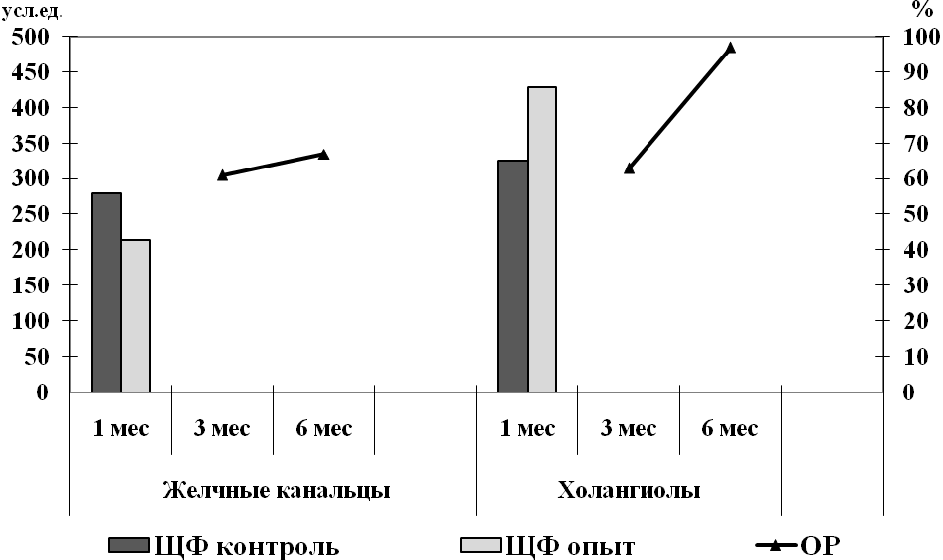
Рис. 7. Модель обусловленного риска поражения по показателям светооптической плотности ЩФ желчевыводящих структур перипортального пространства долек печени.
Таким образом, изменение светооптической плотности щелочной фосфатазы определило динамику событий повышающих риск поражения печени после однократного перорального введения оксидов обедненного урана.
Анализируя морфологические особенности хромосомного аппарата ядер гепатоцитов долек печени контрольных крыс необходимо отметить, что большинство ядер гепатоцитов были синие - ЭХ, лишь отдельные из них красные - ГХ. В двуядерных гепатоцитах, как правило, ядра окрашены неодинаково, также были обнаружены ядра полихроматичные (ПХ) – содержащие ЭХ и ГХ одновременно. Возрастной контроль не показал достоверных различий в соотношении морфофункциональных типов ядер, а зональный контроль показал достоверное возрастание числа ЭХ ядер от 70 до 75% от центральной к перивенулярной зоне за счет снижения ГХ в пределах 5 % (рис.8).
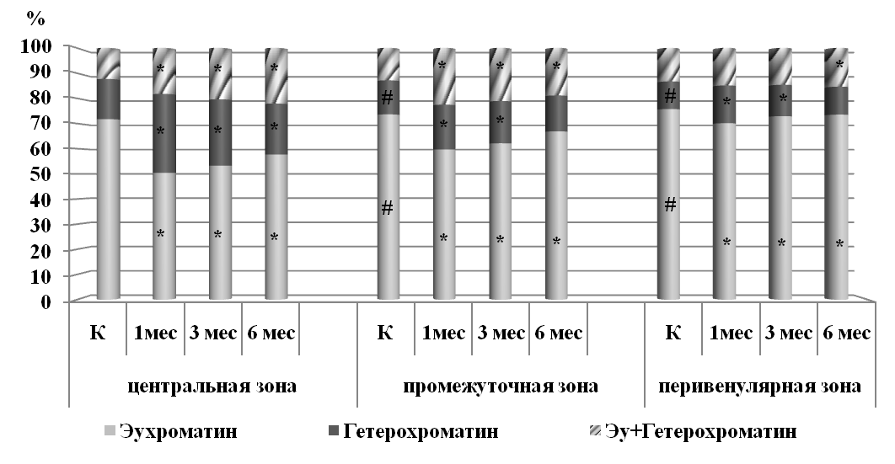
Рис. 8. Соотношение ядер гепатоцитов в зонах ацинуса.
Условные обозначения: # - p<0,05 по отношению к центральной зоне ацинуса в контроле, * - р<0,05 по отношению к контролю соответствующей зоны.
Хронодинамика наблюдения в эксперименте показала снижение числа ядер гепатоцитов содержащих ЭХ (р<0,05) по отношению к контрольным показателям с обратной зависимостью (рис. 8). Зональная характеристика показывала снижение содержания ЭХ ядер (р<0,05) и возрастание ГХ и ПХ ядер (р<0,05) в хронодинамике наблюдения (рис. 8).
Таким образом, характеристика гепатоцитов по ядерному тесту на основе соотношения функциональных форм хроматина показала изменение их перераспределения во всех зонах ацинуса, с повышением ГХ и ПХ ядер, предполагающих снижение активности гепатоцитов.
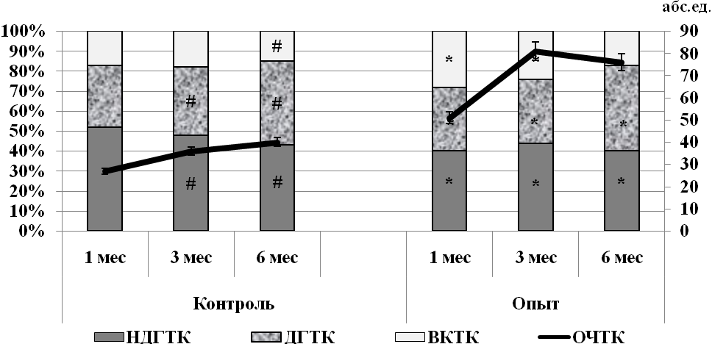
Рис. 9. Динамика тучных клеток после однократного перорального введения водного раствора оксидов обедненного урана.
Условные обозначения: # - p<0,05 по отношению к 1 месяцу, * - р<0,05 по отношению к контролю; ОЧТК – общее число тучных клеток; НДГТК – недегранулированные тучные клетки; ДГТК – дегранулированные тучные клетки; ВКТК – вакуолизированные тучные клетки.
Анализируя состояние стромы портальной зоны у контрольных крыс, было отмечено, что ТК окружали сосуды, желчные протоки, располагались диффузно и, изредка, вдоль пограничной пластинки гепатоцитов. Абсолютные показатели их общего числа и процентное содержание дегранулированных ТК возрастали с прямой зависимостью от наблюдаемых сроков. Обратную зависимость испытывали недегранулированные ТК спустя три и шесть месяцев (p<0,05), а вакуолизированные ТК через шесть (p<0,05) (рис. 9). В эксперименте ОЧТК увеличивалось (p<0,05). Перераспределение морфофункциональных типов ТК имело однонаправленный характер независимо от динамики наблюдаемых сроков и характеризовалось возрастанием вакуолизированных ТК за счет снижения недегранулированных (рис. 9).
Резюмируя полученные данные, необходимо отметить участие портальных тучных клеток в модификации биоэффектов обедненного урана, как изменением их общего числа, так и характера высвобождаемых биологически активных веществ путем лизиса гранул вакуолизированными ТК. Причем, наблюдалась миграция тучных клеток, и транслокация волокнистого компонента из портального пространства в паренхиму печени. Наблюдалась инфильтрация портальных зон и очаговая активизация макрофагально-лимфоцитарной системы.
Можно заключить, что реакция стромальных компонентов гомеостатической и детоксикационной систем при нарушении метаболических процессов паренхимы констатирует приспособительный механизм на эффекты обедненного урана.
Таким образом, выявленные морфологические изменения тканей печени крыс после однократного перорального введения водного раствора оксидов обедненного урана лежат в основе нарушений функций и развития риска поражаемости. По мощности ферментативных систем и детоксикации печень является вторым крупным барьером на пути чужеродных и токсических веществ из просвета кишки во внутреннюю среду организма. Клиницисты-гепатологи уже давно убедились в том, что симптоматика заболевания проявляется через определенный период времени от момента начала патологического процесса в его морфологическом оформлении. В связи с этим не клинические, а морфологические изменения должны быть диагностическим критерием начальных стадий развития патологических процессов (Мишнев О.Д., 2003; Герок В., 2009). Резервные возможности печени служат причиной того, что повреждение даже большей массы гепатоцитов может не проявиться клинически и биохимически, а возникает тогда, когда суммарный объем пораженных клеток достигнет определенной критической массы. Результаты гистологического исследования оказываются более объективными, независимыми и расширяют диагностические возможности клиницистов. Анализируя морфологические признаки начального периода поражения печени, можно предположить, что механизм действия урана является результатом сложного переплетения функциональных и структурных нарушений, возникающих в результате прямого или опосредованного воздействия фактора, или продукта их взаимодействия. Крайне затруднительным является однозначно оценить морфофункциональное состояние печени при токсических поражениях, ввиду чего используются информационные характеристики зон ацинусов (Мишнев О.Д., Щеголев А.И., 2001; Мишнев О.Д., 2003; Щеголев А.И., 2006). Их динамическая гетерогенность изменений была подтверждена в данном исследовании по состоянию хромосомного аппарата, отражающего содержание генетических потенций, которые проявлялись в преимущественном поражении центральной зоны, непосредственно связанной с системой притока крови, возрастанием числа гетерохроматичных ядер гепатоцитов, предполагающих развитие апоптотического процесса. Именно степень конденсации хроматина дает возможность адекватно судить о клеточной активности гепатоцитов, и модифицированная Яцковским А.Н. методика полихроматофильной окраски ядер позволила идентифицировать их по наличию эухроматина или гетерохроматина, на основе использования красителей, имеющих разную молекулярную массу. Различие размеров молекул определило их способность диффундировать в неодинаковые по плотности структуры ядра. Распределение плотно упакованного хроматина по краям ядра констатирует апоптоз, который проявляет себя, как правило, при незначительных повреждениях ткани печени, при более выраженных нарушениях в печени возникает некроз (Черния В.И., 2010). В условиях инкорпорации обедненного урана не обнаружено апоптотических телец, которые могут длительно сохранять жизнеспособность, однако ядра гепатоцитов с признаками апоптоза изредка обнаруживались вблизи возникающих инфильтратов. Можно было наблюдать некоторую дезинтеграцию клеток в области инфильтрации паренхимы преимущественно центральной зоны с просматривающимися в ней лейкоцитами. Для более доказательных выводов о повреждении печени был проведен гистоэнзиматический анализ по количественной оценке состояния паренхимы, позволяющий выявить с морфофункциональных позиций характер и степень ее поражения (Автандилов Г.Г., 2002; Панфилов С.А., Панфилова Е.В., 2003; Скляр Л.Ф., 2006; Герок В., Блюм Х.Е., 2009; Пасечник И.Н., Кутепов Д.Е., 2009; Черний В.И., 2010). В работе были установлены изменения активности ферментов с нарушением внутриацинарного градиента дегидрогеназ со смещением к центральной зоне, что не противоречит исследованиям Мишнева О.Д. (2003) по изучению печени при эндотоксинемии. При исследовании желчевыводящих структур перипортального пространства по ферментативной активности ЩФ было обнаружено значительно большее число холангиол (р<0,05), констатирующих образование ложных желчных ходов, что видимо индуцировало фиброзирование паренхимы с последующим нарушением ее метаболизма, и такая трактовка совпадала с данными других исследований в работах Комаровой Д.В., Цинзерлинга В.А. (1999), Панфилова С.А., Панфиловой Е.В. (2003), Мишнева О.Д., Щеголева А.И. (2001). Именно эта ситуация предполагает возможность транслокации соединительной ткани по проложенному пути дополнительными желчевыводящими структурами с формированием базальной мембраны, наличие которой характерно только для эпителия желчевыводящего участка – холангиолы, связанного с портальными протоками. В этой связи, обнаруженные признаки фиброзирования паренхимы подтверждены двумя методиками окраски по Маллори и Ван-Гизону, однако не было обнаружено псевдодолек и деструкции портальных желчных протоков, несмотря на очаги инфильтрации. Таким образом, только некоторые морфологические признаки идентичны признакам, предполагающим развитие вторичного билиарного цирроза, представленного в диагностике заболеваний печени в книге Панфилова С.А. (2003). Взаимодействие стромы и паренхимы печени также подтверждалось динамическим изменением тучных клеток и лимфоцитарно-макрофагального компонента. В зависимости от воздействующих факторов может происходить дегрануляция или лизис гранул тучных клеток с высвобождением гепарина или гистамина (Бардыхчьяна Э.А., 1999; Должанов А.Я., 2003; Лукашин Б.П., 2007). В условиях эксперимента данной работы преобладал лизис гранул с высвобождением вазоактивного вещества – гистамина, который определял динамику структур портальной зоны и паренхиматозных компонентов при миграции, вызывая повышенную сосудистую проницаемость. Особую чувствительность к токсинам проявляли макрофаги. В работах Бабаевой А.Г. (2009) показана морфогенетическая активность лимфоцитов при воздействии гепатотропных ядов, где была отмечена их способность усиливать пролиферацию гепатоцитов и ретикулоэндотелиоцитов печени. Присутствующий радиационный эффект, имеющий митогенный характер, также может усиливать этот процесс (Гриневич Ю.А., Демина Э.А., 2006). Таким образом, макрофагально-лимфоцитарная система является непременным участником в управлении всеми процессами метаболизма и детоксикации, что представляет перспективное направление в решении возможных проблем распознавания и выведения из организма избытка эндогенных веществ (Келина И.Ю., Безручко Н.В., 2006). Реакция стромы в данном исследовании проявляла активность как портальную, так и на уровне паренхимы. Именно в печени, являющейся главной частью ретикулоэндотелиальной системы, локализована значительная часть лимфоцитов, обеспечивающих иммунологическую толерантность к различным веществам (Dixon F.S., 2001; Скляр Л.Ф., 2006). Вполне оправданным явилось использование качественных и количественных характеристик на основе морфологической статистики, подчеркивающей сущность явлений при инкорпорации обедненного урана, что было показано при исследовании оптической плотности Г6-ФДГ, где нормализация ее по средним значениям в перивенулярной зоне не решила судьбу гомеостаза, на фоне мозаичности ее распределения и дисгармонии других гистоэнзиматических реакций. Проведенный корреляционный анализ является математическим обоснованием для предшествующих наблюдений за динамикой морфофункциональных характеристик структур ацинусов печени. Полученные при помощи анализа данные свидетельствуют о том, что общее число тучных клеток стромы и их морфофункциональные типы, определяющие местные регуляторные механизмы, коррелируют с изменением показателей характеризующих функциональность паренхимы на уровне общего статуса органа в условиях эксперимента. Комплексный подход с позиций выявления особенностей реагирования исследуемых критериев позволил обобщить биоэффекты инкорпорированного обедненного урана на морфофункциональное состояние печени, определив исход отдаленных последствий.

ВЫВОДЫ
- Проведение кластерного анализа по светооптической плотности распределения ферментов на основе их средних значений позволило обнаружить дисбаланс и несогласованность процессов функционирования по количественному представлению животных, несмотря на стремление к единообразию некоторых гистоэнзиматических критериев в самом многочисленном кластере I: СДГ и ЛДГ у 28 крыс спустя один месяц; ЩФЖК и Г6-ФДГ у 23, а также ЩФХ и СДГ у 22 – спустя три месяца и через шесть месяцев после однократного воздействия обедненного урана у 24 крыс.
- Однократное воздействие обедненного урана вызывало нарушение зональной гетерогенности распределения энзимов паренхимы ацинусов печени в динамике сроков наблюдения: повышением Г6-ФДГ в центральной и промежуточной зонах дольки, снижением ее активности в перивенулярной зоне спустя один и шесть месяцев и соответствием контрольному уровню спустя три месяца; снижением СДГ спустя один и шесть месяцев и приближением к значениям контроля в перивенулярной зоне спустя три месяца; снижением ЛДГ спустя один месяц и повышением через три и шесть месяцев по всем зонам.
- Анализ паренхимы по ядерному тесту констатировал перестройку ядер гепатоцитов преобладанием в них гетерохроматина и определил максимально обусловленный риск поражения спустя три месяца после однократного применения обедненного урана.
- Изменения светооптической плотности ЩФЖК и ЩФХ перипортального пространства ацинусов печени в модели эксперимента показали зеркальное отражение динамики возрастного контроля: снижением активности ЩФЖК спустя один и шесть месяцев (р<0,05) и незначительным повышением через три месяца; ЩФХ наоборот, повышением активности спустя один и шесть и ее снижением (р<0,05) спустя три месяца постуранового периода наблюдения.
- Динамика стромального компонента ацинусов характеризовалась признаками фиброзирования паренхимы, перераспределением морфофункциональных типов тучных клеток с возрастанием их общего числа, очаговой активизацией макрофагов, возникновением инфильтратов в портальных зонах и паренхиме ацинусов, констатируя стабильный эффект однократного воздействия обедненного урана в условиях эксперимента.
- Качественные и количественные методы оценки исследуемых критериев с разнообразием подходов после однократного перорального введения водного раствора оксидов обедненного урана предполагают кумулятивный радиотоксический характер поражения пролонгированностью изменений структурно-функциональных долек – ацинусов и определяют морфофункциональное состояние печени как необратимое.

Практические рекомендации
1. Полученные данные могут быть рекомендованы для разработки системы мероприятий по обеспечению безопасности при ликвидации последствий уранового загрязнения в экстремальных ситуациях и разработке программы комплексных мероприятий по профилактике поражаемости.
2. Представленные подходы в изучении биоэффектов обедненного урана могут быть рекомендованы при проведении морфологических, цитологических, гистохимических и других исследований с позиций диагностической значимости.

СПИСОК РАБОТ, ОПУБЛИКОВАННЫХ ПО ТЕМЕ ДИССЕРТАЦИИ
1.Набродов Г.М. Гистохимические исследования эффектов обедненного урана на некоторые органы крыс в аспекте причинных поведенческих реакций / Г.М. Набродов [и др.] // Вестник новых медицинских технологий. Периодический теоретический и научно-практический журнал. – Тула: ТулГу, 2009. – Т. XVI, № 1. – С. 244-246.
2.Набродов Г.М. Причинные взаимодействия в эффектах обедненного урана / З.А. Воронцова, Г.М. Набродов // Развитие производственной и экологической безопасности в XXI веке. Проблемы и решения. «Белые ночи – 2009» : материалы междунар. научно-практической конференции. – СПб.-Владикавказ, 2009. – Т. 14, №5. – С. 193-195.
3.Набродов Г.М. Исследование фосфатазной активности органов пищеварительной системы при воздействии обедненного урана в аспекте причинных поведенческих реакций / З.А. Воронцова, Е.Е. Проскурякова, Г.М. Набродов // Актуальные вопросы теоретической, экспериментальной и клинической морфологии : сб. науч. тр., посвящ. 65-летию ивановской школы лимфологов. – Иваново, 2009. – С. 72-75.
4.Набродов Г.М. Качественная оценка эффектов обедненного урана на фосфатазную активность печени / З.А. Воронцова, В.И. Болотских, Г.М. Набродов // Однораловские морфологические чтения : сб. науч. тр. – Воронеж, 2009. – Вып. 8. – С. 257-258.
5.Набродов Г.М. Биотропное воздействие обедненного урана на органы пищеварительной системы / З.А. Воронцова, Е.Е. Проскурякова, Г.М. Набродов // «Здоровье и образование в XXI веке» «Инновационные технологии в биологии и медицине» : сб. науч. тр. X международного конгресса. – М.: РУДН, 2009. – С. 432-434.
6. Набродов Г.М. Гистохимическое исследование активности щелочной фосфатазы некоторых органов крыс при воздействии обедненного урана / Г.М. Набродов [и др.] // Актуальные проблемы и опыт практической работы в военно-лечебных учреждениях : сб. науч. тр. научно-практической конференции врачей, посвященной 60-летию 878 ОВГ КСпН. – Солнечногорск, 2009. – С. 114-117.
7. Набродов Г.М. Биоэффекты отдаленных последствий обедненного урана в эксперименте / З.А. Воронцова, Г.М. Набродов, Е.Е. Проскурякова // «Экологические проблемы XXI века» : монография. – Польша, Варшава, 2010. – С. 261-266.
8. Набродов Г.М. Сравнительная характеристика отделов пищеварительной системы при инкорпорации обедненного урана / Г.М. Набродов [и др.] // Вестник новых медицинских технологий. Периодический теоретический и научно-практический журнал. – Тула: ТулГу, 2010. – Т. XVII, №2. – С. 50-52.
9. Набродов Г.М. Морфофункциональные аспекты количественной оценки эффектов обедненного урана на интестинальную систему и гепатолиенальную системы / Е.Е. Проскурякова, Г.М. Набродов, З.А. Воронцова // «Новые информационные технологии в медицине, биологии, фармакологии и экологии» : труды XVIII международной конференции. – Украина, 2010. – Т. II. – С. 85-86.
10. Набродов Г.М. Реакция органов-мишеней на пероральное воздействие обедненного урана / Е.Е. Проскурякова, Г.М. Набродов, З.А. Воронцова // Журнал «Морфология». – СПб, 2010. – Т. 137, № 4. – С. 157-158.
11. Набродов Г.М. Радиотоксический биоэффект обедненного урана в морфофункциональной характеристике печени / Г.М. Набродов, З.А. Воронцова // Вестник новых медицинских технологий. Периодический теоретический и научно-практический журнал. – Тула: ТулГу, 2011. – Т. XVIII, №2. – С. 71-73.

Список сокращений
ГХ – гетерохроматин;
Г6-ФДГ – глюкоза 6- фосфатдегидрогеназа;
ДГТК – дегранулированные тучные клетки;
КФ – кислая фосфатаза;
ЛДГ – лактатдегидрогеназа;
ВКТК – вакуолизированные тучные клетки;
НДГТК – недегранулированные тучные клетки;
ОУ – обедненный уран;
ОР – обусловленный риск;
ОЧТК – общее число тучных клеток;
ПВ – перивенулярная зона ацинуса печени;
ПР – промежуточная зона ацинуса печени;
СДГ – сукцинатдегидрогеназа;
ТК – тучная клетка;
Ц – центральная зона ацинуса печени;
ЩФХ – щелочная фосфатаза холангиол;
ЩФЖК – щелочная фосфатаза желчных канальцев;
ЭХ – эухроматин;
ЭХ+ГХ – эухроматин+гетерохроматин;

